《合集》新缀第一例
孙亚冰
A：《合补》9539（《甲骨缀合集》32=《合集》27861+27862+27863+27864）
B：《合集》27867（《佚》864）
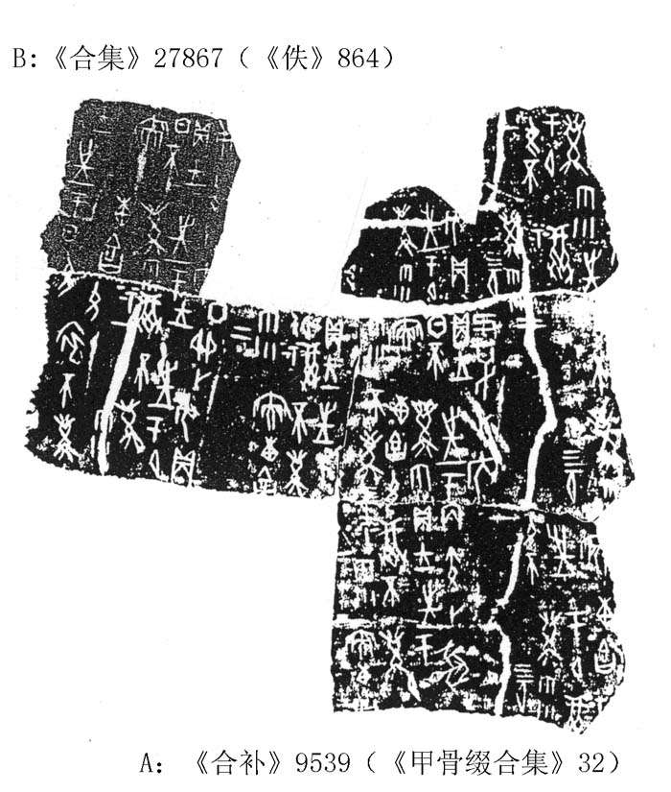
附记：本组缀合得到宋镇豪师、赵鹏女士的指导，非常感谢！

